Mulung The Game

**Project Design**

**MulungThe Game Project**

Author: Moh Zainul Haq

Creation Date: 4/09/2012

Last Revised: 30/11/2012

Version: 1.001

TABLE OF CONTENTS

INTRODUCTION 3

Purpose of Design 3

Architecture Design 4

Behavioral design 5

component design 6

Purpose of Plan 2

Background Information/Available Alternatives 2

Project Approach 3

Phase X: Secure Equipment 3

Perkenalan

Dalam Hal ini desain adalah salah satu bagian terpenting dalam pembangunan sebuah proyek agar tidak keluar dari koridor yang sudah ditetapkan.Termasuk dalam activity ini adalah pemilihan system architecture dan membuat integration plan untuk architecture tersebut.

**Architectural Design**

Desain arsitektur dari game “MulungThe Game” yang berbasis android ini dikerjakan menggunakan arsitektur V Model. Berikut merupakan bagan desain arsitektur pada “Mulung The Game” :

User

User Interface

Splash Screen

Hardware

Game

Menu

And Engine Framework

Gambar 1. Desain arsitektur Mulung The Game

Behavioral Design

Behavioral desain menggambarkan tingkah laku suatu perangkat lunak (bagaimana cara kerja perangkat lunak tersebut), Untuk memudahkan komunikasi dalam menu yang ada.

Terdapat beberapa class:

1. splash.java

digunakan untuk menampilkan splash screen pada saat game pertama kali dibuka

1. Menu.java

Digunakan untuk menampilkan menu utama

1. Help.java

Digunakan untuk menampilkan bantuan

1. Touch it.java

Merupakan class untuk game

1. Credits.java

Digunakan untuk melihat depelover dan pesan-pesan

Dapat digambarkan diagram desain komunikasi antara pengguna dengan game di mana pengguna melakukan perintah melalui interface seperti pada gambar berikut:

Gambar 2. Desain komunikasi antara pengguna dan game

*Interface*

Component Design

Desain komponen pada Mulung The Game melakukan pemisahan fungsi yang ada, kecuali pada bagian game dan And Engine Framework . pada setiap level 1 terdapat 9 sampah, dan untuk level selanjutnya digunakan rumus untuk jumlah sampah yang akan ditangani:

**Level x \* 9**

User

User melakukan interaksi

Menu Utama

Play, help, credits

Level 5

Level 4

Level 3

Level 2

Level 1

Level 9

Level 8

Level 6

Level 7

Gambar 3. Desain komponen pembangun Mulung The Game

**Sketsa design**

Sketsa awal desain aplikasi, dibutuhkan untuk mempermudah untuk melakukan desain pada aplikasi nantinya. Berikut ini adalah beberapa sketsa awal:

1. sketsa tampilan game ketika pertama kali dieksekusi

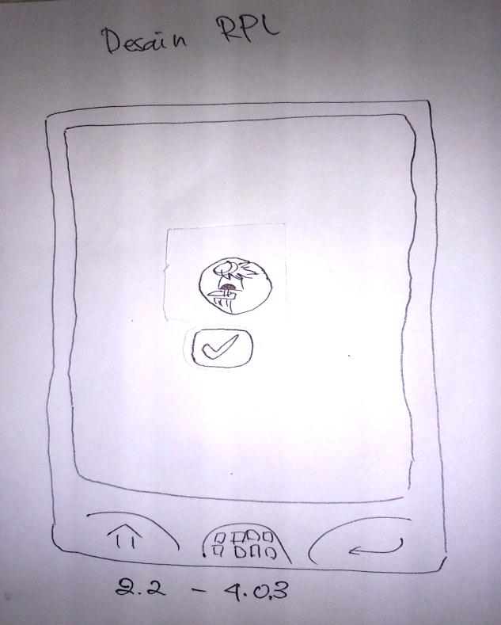

Gambar1. splash screen

1. sketsa halaman/ menu utama

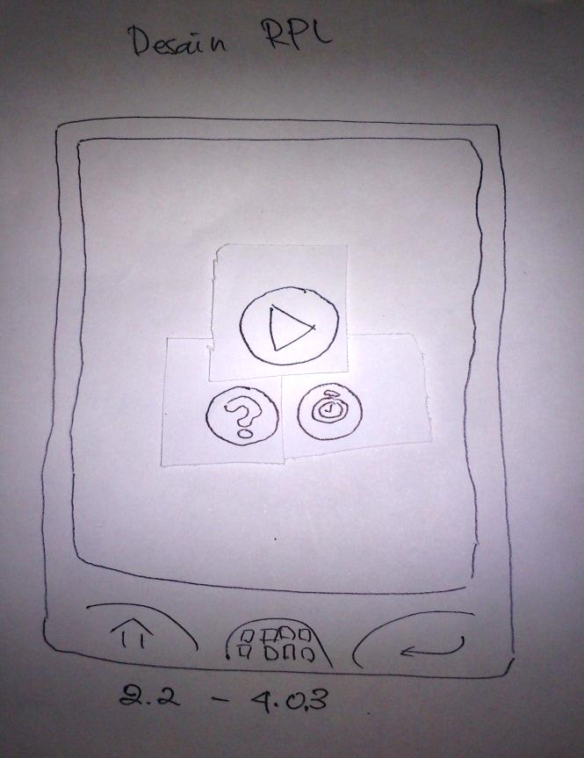

1. sketsa untuk pemilihan level (tingkat kesulitan mulung the game)

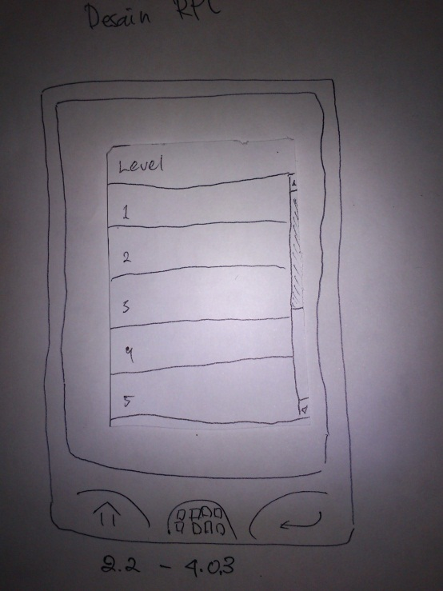

1. sketsa tampilan ketika game sedang berlangsung

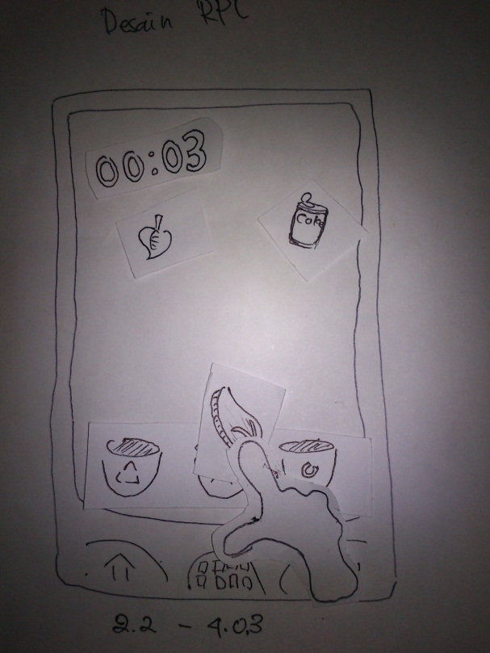

1. sketsa ketika sebuah level selesai (win)

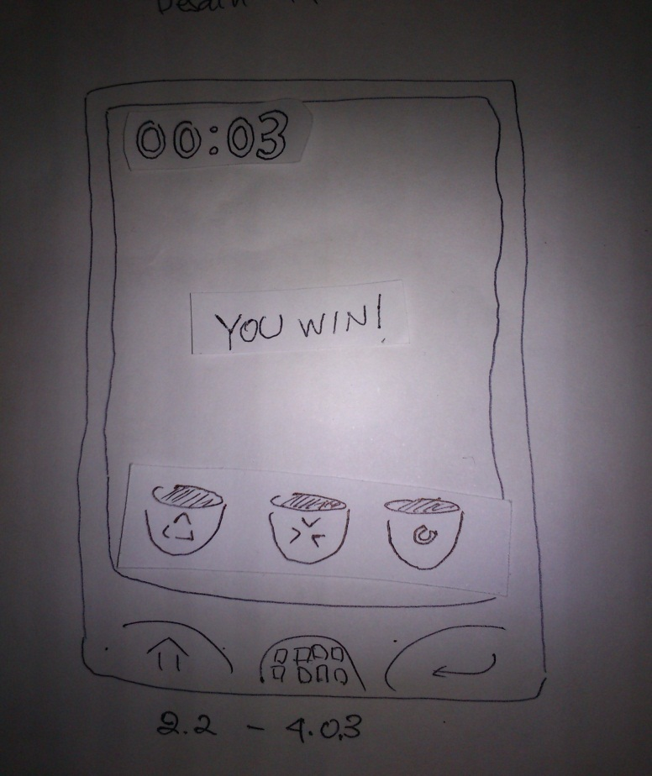

1. sketsa high score (bagian 1)

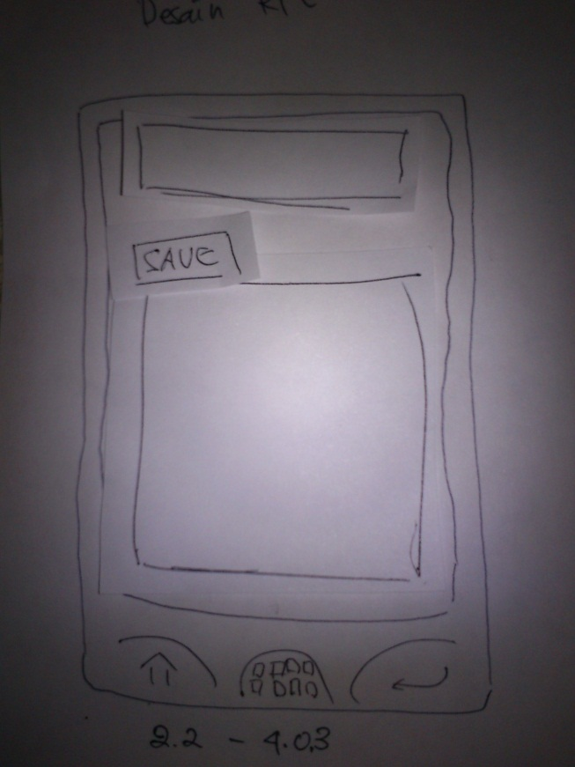

1. sketsa ketika memasukkan nama user pada highscore (bagian 2)

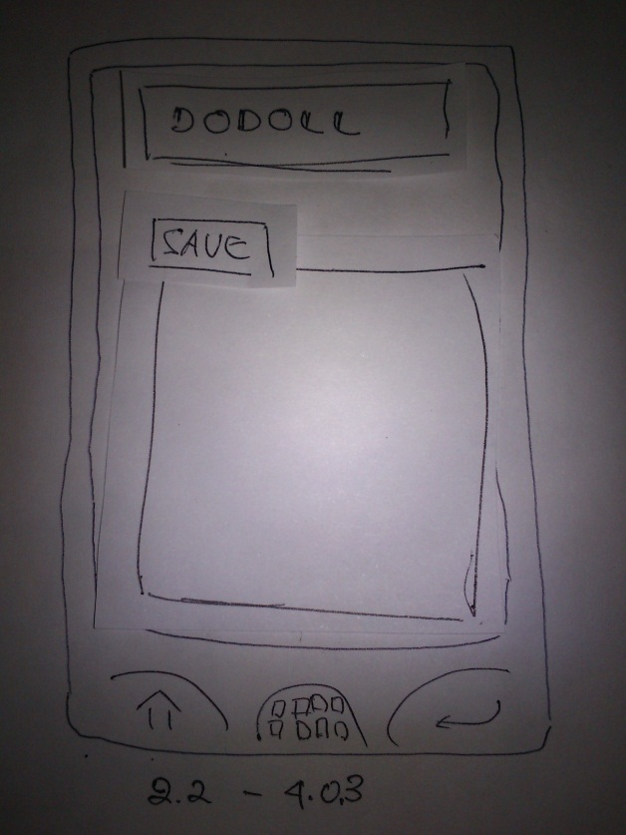

1. sketsa nama user telah di submit ke dalam high score(bagian 3)

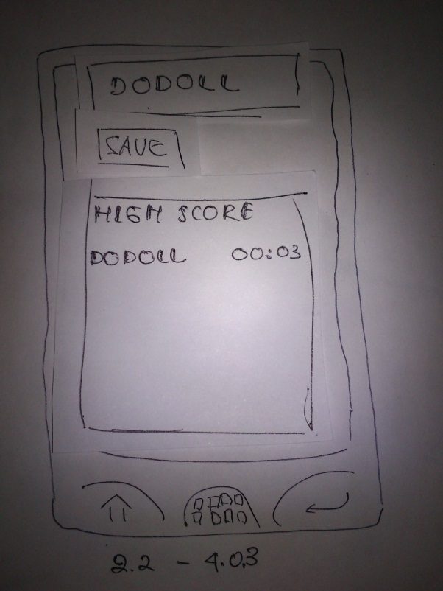

1. sketsa menu help

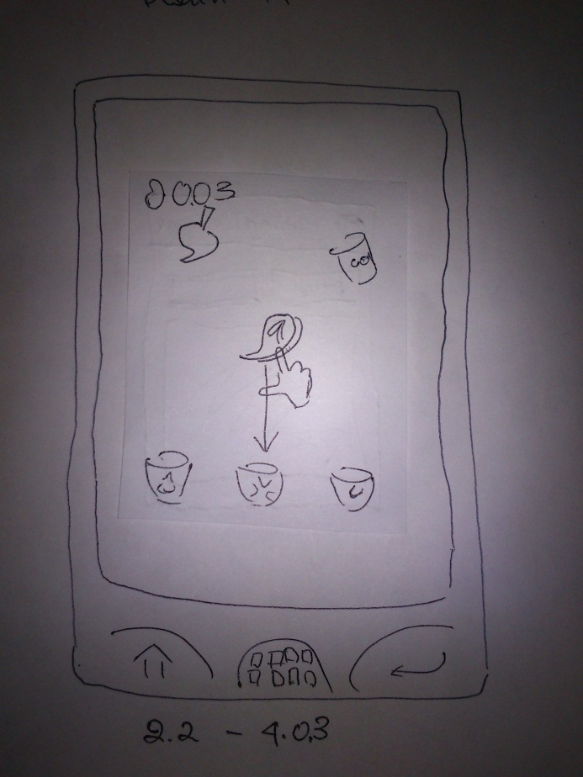

**Penjelasan bagian game:**

1. Pada awal aplikasi kita akan dihadapkan pada tiga tombol utama:

|  |  |  |  |
| --- | --- | --- | --- |
| No | Gambar | Nama | Keterangan |
| 1. | H:\gambul\play.png | Tombol play | Digunakan ntuk memulai game, jika tombol ini dipilih maka user akan dihadapkan pada pemilihan level. |
| 2. | H:\credit.png | Tombol credit | Digunakan untuk melihat data developer dan pesan dari game |
| 3. | H:\gambul\help.png | Tombol help | Digunakan untuk bantuan bagi pengguna pemula. |

2. Pembagian Gambar untuk sampah

|  |  |  |  |
| --- | --- | --- | --- |
| No | Gambar | Nama | Keterangan |
| 1 | H:\gambul\3.png | Sampah daun | Termasuk sampah organik |
| 2 | C:\Users\haq_sasax\Desktop\sampah nyata\80X 80\banana 2.png | Sampah kulit pisang | Termasuk sampah organik |
| 3 | C:\Users\haq_sasax\Desktop\sampah nyata\80X 80\apel2.png | Sampah kulit apel | Termasuk sampah organik |
| 4 | C:\Users\haq_sasax\Desktop\sampah nyata\80X 80\kaleng_2.png | Sampah botol besi | Termasuk sampah besi |
| 5 | C:\Users\haq_sasax\Desktop\sampah nyata\80X 80\baut2.png | Sampah baut | Termasuk sampah besi |
| 6 | C:\Users\haq_sasax\Desktop\sampah nyata\80X 80\sendok2.png | Sampah sendok besi | Termasuk sampah besi |
| 7 | C:\Users\haq_sasax\Desktop\sampah nyata\80X 80\bebek2.png | Sampah bebek plastik | Termasuk sampah plastik |
| 8 | C:\Users\haq_sasax\Desktop\sampah nyata\80X 80\botol2.png | Sampah botol plastik | Termasuk sampah plastik |
| 9 | H:\gambul\5.png | Sampah sandal plastik | Termasuk sampah plastik |

3. Pembagian jenis tong sampah

|  |  |  |  |
| --- | --- | --- | --- |
| No | Gambar | Nama | Keterangan |
| 1 | **C:\Users\haq_sasax\Desktop\sampah nyata\80X 80\trash1.png** | Tong sampah organik | Digunakan sebagai tempat untuk memasukkan sampah berjenis organik |
| 2 | **C:\Users\haq_sasax\Desktop\sampah nyata\80X 80\trash3.png** | Tong sampah plastik | Digunakan sebagai tempat untuk memasukkan sampah berjenis organik |
| 3 | **C:\Users\haq_sasax\Desktop\sampah nyata\80X 80\trash2.png** | Tong sampah besi | Digunakan sebagai tempat untuk memasukkan sampah berjenis organik |

Screen Shoot Game:

1. splash Screen



1. Menu utama

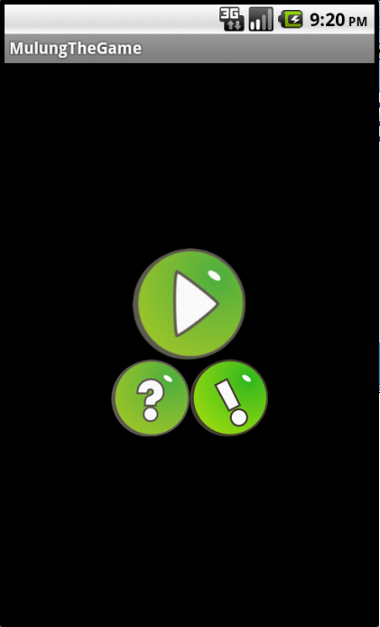

1. Help Screen

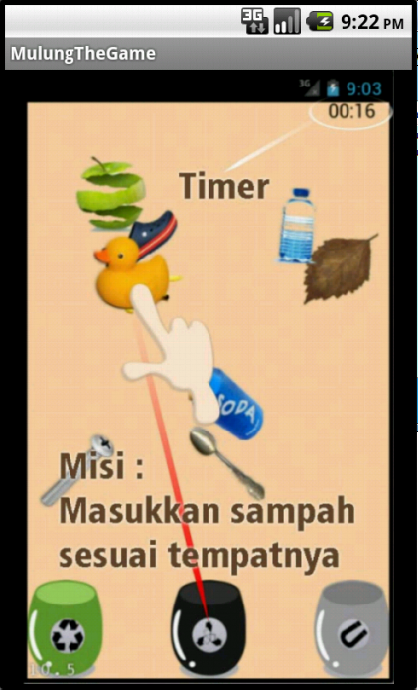

1. Game Screen

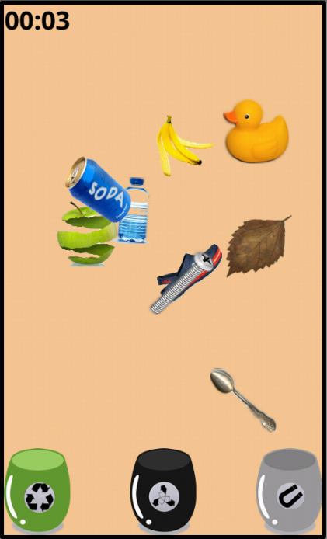

1. Win Screen

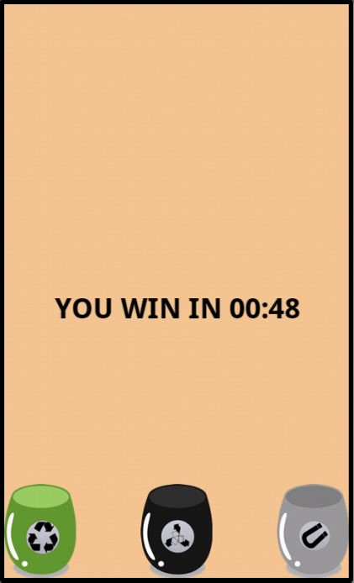

1. Credits Screen

